ภาพกิจกรรม โครงการท้องถิ่นปลูกป่าเฉลิมพระเกียรติสมเด็จพระนางเจ้าสิริกิติ์ พระบรมราชินีนาถ พระบรมราชชนนีพันปีหลวง “รวมใจท้องถิ่น ปลูกต้นไม้เพื่อแผ่นดิน สืบสาน ๙๐ ล้านต้น”
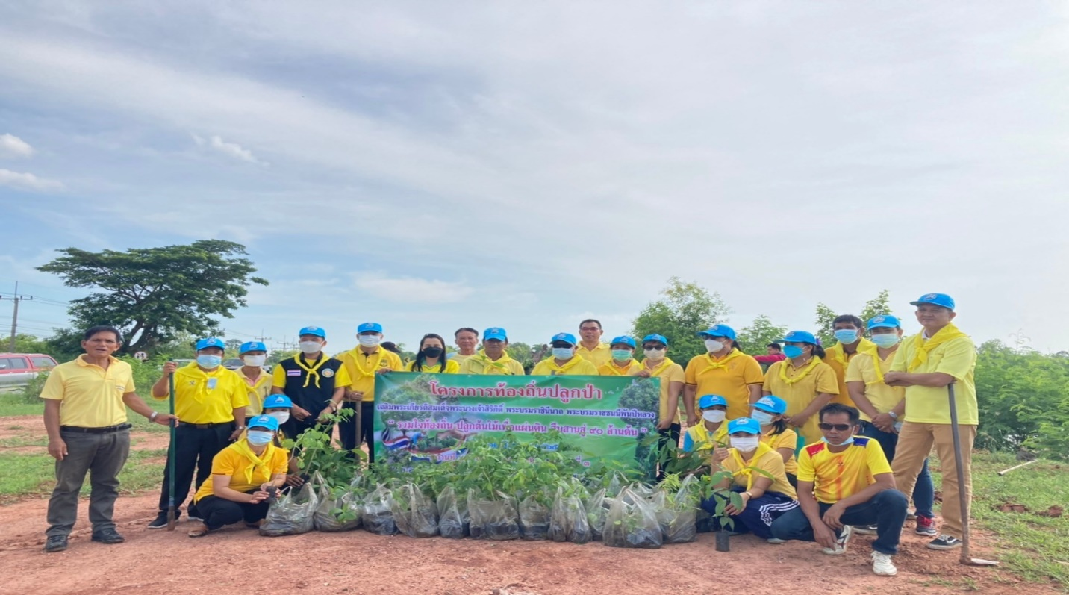
วันที่ ๑๑ สิงหาคม ๒๕๖๕
